# <오전>

(<https://github.com/masungil70/docker-kubernetes/blob/main/chapter3/3.4%20%EA%B8%80%EB%A1%9C%EB%B2%8C%20%EC%84%9C%EB%B9%84%EC%8A%A4%20%EB%B0%8F%20%EB%9D%BC%EB%B2%A8.txt>)

134줄부터 시작

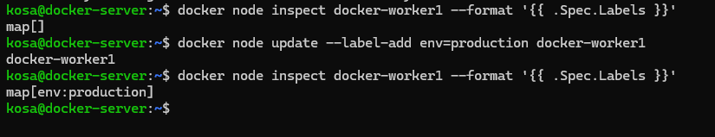

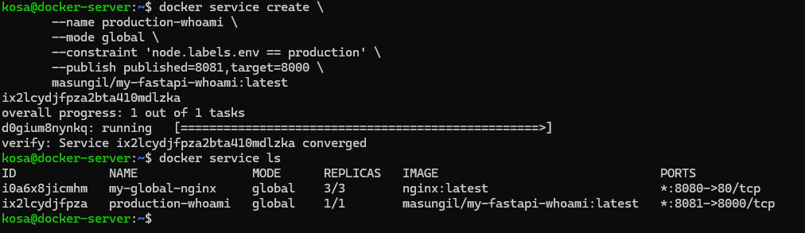

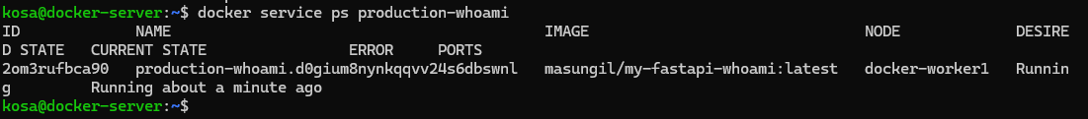

1에만 있고 2에는 없는 모습

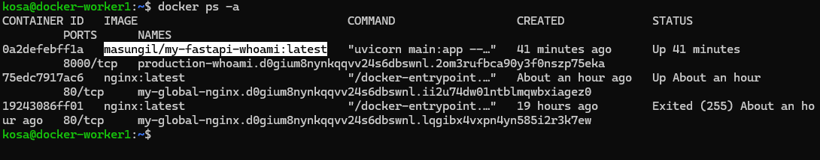

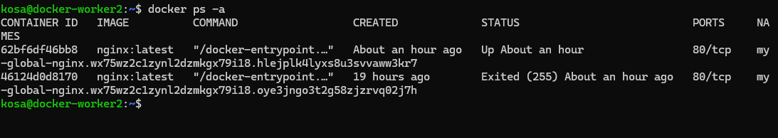



(<https://github.com/masungil70/docker-kubernetes/blob/main/chapter3/3.5%20swarm%20%EC%84%9C%EB%B9%84%EC%8A%A4.txt>)

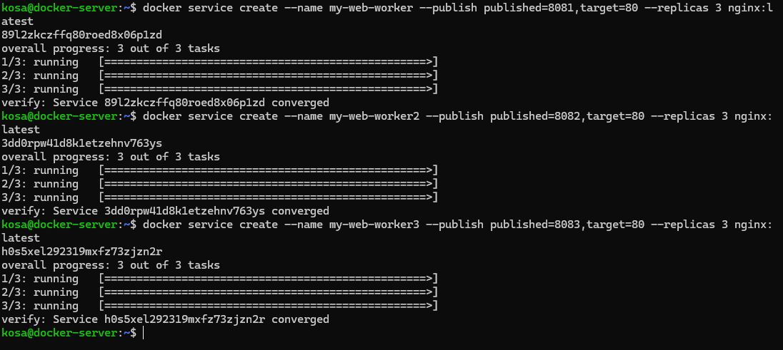

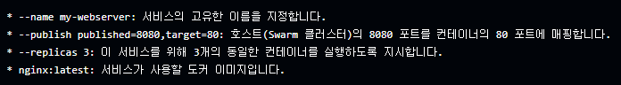

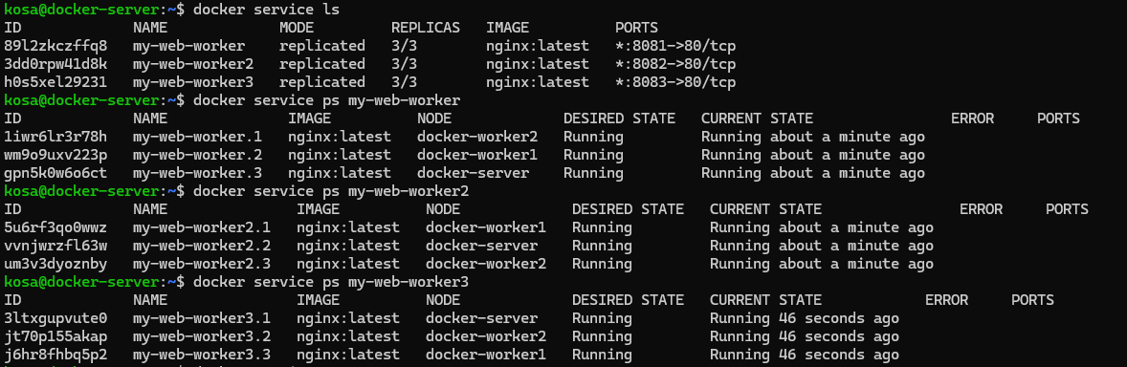

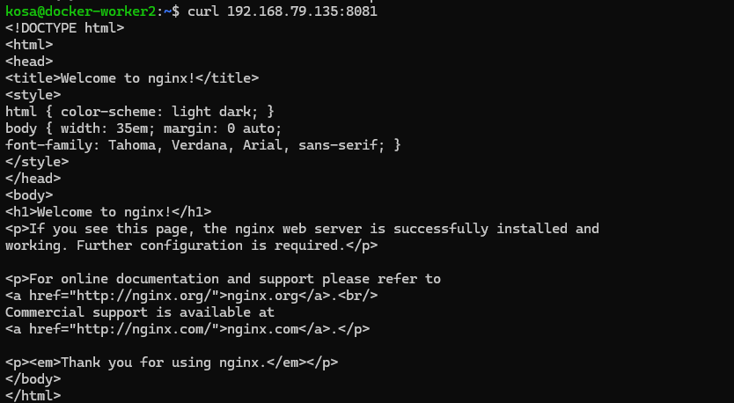

nginx 버전을 httpd(apache) 이미지로 변경

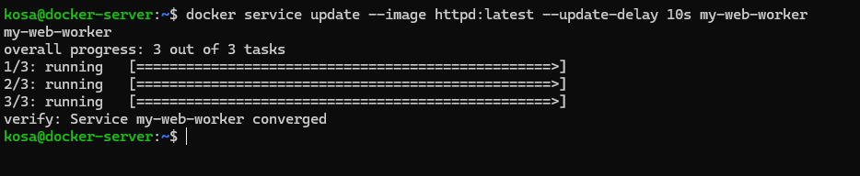

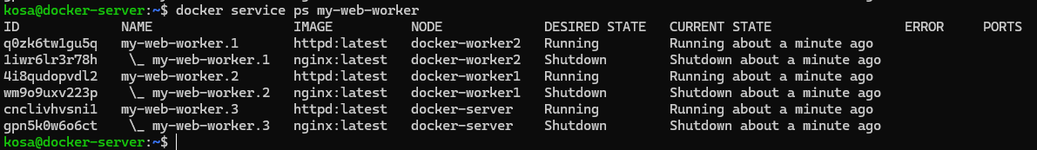

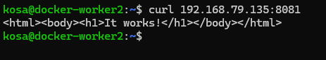

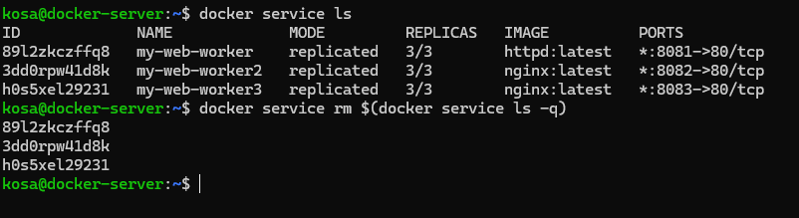

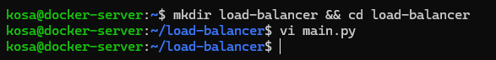

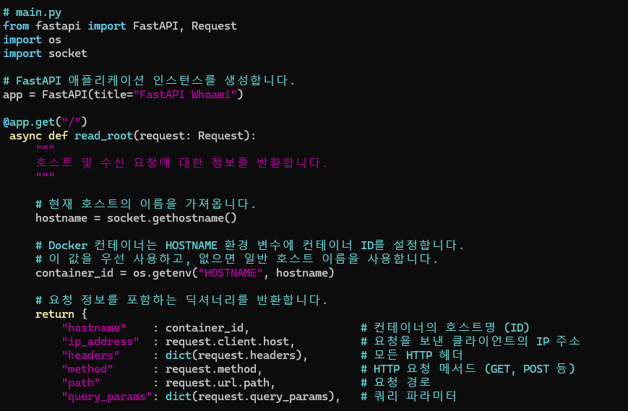

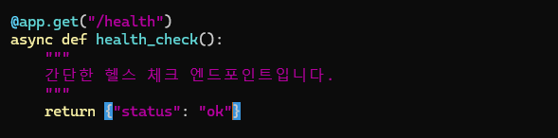

# <오후>



